Современные строительные аддитивные технологии. Часть 1.

С.Г. Абрамян, А.Б. Илиев
Волгоградский государственный технический университет
Аннотация: В статье выполнен краткий обзор существующих 3D-принтеров. Описываются некоторые из них в процессе напечатания конкретных объектов недвижимости. Отмечается, что с применением аддитивных технологий открывается новая эра индустриализации строительного производства. Приводятся традиционные показатели, которые могут быть использованы также при оценке эффективности и экологичности аддитивных строительных технологий.
Ключевые слова: строительный 3D-принтер, аддитивные технологии, показатели эффективности и экологичности.

Применение аддитивных технологий для послойного наращивания («впечатания», возведения) конструктивных элементов быстровозводимых строительных систем (БСС) [1] стало новой эрой индустриализации строительного производства [2–5]. По различным данным [6,7], первооткрывателем 3D-принтеров для БСС является китайская компания WinSun, которая ввела в эксплуатацию более тридцати напечатанных объектов недвижимости.
Исходным сырьем для приготовления строительной смеси являлся строительный мусор (стекло, сталь, цемент и т. д.), который после переработки и добавления связующих материалов обретает рабочую консистенцию. В строительных целях был использован огромный 3D-принтер с размерами 150 ×10 × 6 м.
Именно длина принтера позволила поставить на поток «напечатание» наружных ограждающих конструкций одноэтажных БСС в течение 24 ч без технологических перерывов. Монтаж внутренних перегородок и выполнение остальных строительно-монтажных работ велись традиционным методом.
После совершенствования технических параметров строительных 3D-принтеров могут открываться огромные возможности поточного производства двух- и более этажных домов.
Стены дома, созданного с помощью технологии 3D-печати компании WinSun, внутри полые, но заполнены специальными зигзагообразными слоями, что призвано обеспечить большую сейсмостойкость здания.
Применение строительного мусора, промышленных и сельскохозяйственных отходов компанией WinSun и другими компаниями (ZhuoDa group, Tengda) решает две проблемы: жилищную (создание жилья для бедных провинций Китая и сейсмоустойчивого жилья для всех регионов мира) и экологическую (утилизация отходов, экологические проблемы в Китае носят глобальный характер).
Передовые технологии компании WinSun позволили открыть новую эру и в области архитектуры и дизайна, поскольку 3D-печать позволяет объединить воедино дизайн, строительство, интеллектуальное оборудование, новые материалы, интегрировать приложения и многое другое в новую инновационную систему. При этом здание, созданное с посредством 3D-принтера, отвечает всем стандартам строительства зданий, построено согласно соответствующим архитектурным проектам и чертежам.
Кроме Китая, строительными 3D-принтерами построены дома в США, Нидерландах, Филиппинах, России, но разработками новейших принтеров заняты также ученые Великобритании, Франции, Испании, Словении и других стран.
Обзор строительных 3D-принтеров [8] показал, что в мире существуют как стационарные, так и мобильные принтеры. Рассмотрим подробно некоторые из них.
3D-принтер шанхайской фирмы Shanghai WinSun и Decoration Design Engineering стационарный и ставиться вне контура здания. После совершенствования данным принтером были построены пятиэтажные БСС в Шанхае, т. е. увеличилась высота принтера.
Строительный манипулятор 3D ProTo R 3Dp, созданный в Нидерландах, также стационарный и производит отдельные конструктивные элементы (стен, полов), опалубочные системы, которые дальше монтируются на строительной площадке. Расходным материалом является бетонная смесь CyBe MORTAR, которая приобретает проектную прочность за несколько минут. Состав бетонной смеси держится в строгой секретности. Полученные готовые изделия можно подвергать вторичной обработке. В настоящее время с целью производства труб различного диаметра для инженерных коммуникаций и возведения стен высотой более 4,5 м ведутся разработки по созданию мобильной версии – RC 3Dp с гусеницами.
Французский строительный 3D-принтер Yhnova предназначен для возведения БСС по технологии Batiprint3D (печать «изнутри»). Это означает, что принтер будет находиться внутри контура здания. Сущность технологии заключается в том, что принтером сначала путем послойного создания полиуретановых слоев будет устроена опалубка округлой формы, которая далее будет заливаться бетонной смесью. Компания TICA разработала проект пятикомнатного социального жилища, имеющего в плане круглую форму. Планируемая площадь дома составит 95 м². Возможна печать элементов, достигающих 7 м в высоту. Это будет первая БСС, построенная («напечатанная») во Франции. Разработанный строительный 3D-принтер Yhnova мобильный, корпус его напоминает корпус современных ричтраков.
В Словении разрабатываются строительные 3D-принтеры трех типов: BetAbram P1–P3. Строительные принтеры предназначены для строительства БСС площадью до 144 м², с безопалубочными наружными стенами. Они мобильные и различаются габаритами, мощностью и массой.
Существуют принтеры, которые предназначены для воспроизведения уникальных объектов, представляющих историческую ценность. К таким принтерам относятся разработки американского инженера русского происхождения А. Руденко. Строительный 3D-принтер Stroybot2 создает цементные слои толщиной до 30 мм и высотой до 10 мм.
Разработкой строительных 3D-принтеров занимаются ученые из Украины, Белоруссии и Казахстана.
В России первая БСС была возведена в городе Ступино Московской области. Для этого был использован мобильный 3D-принтер американской компании APIS COR. Принтер находился внутри контура здания и после возведения стен и перегородок его извлекли с помощью крана-манипулятора.
Наращивание слоев осуществлялось посредством аддитивной технологии. В отечественной практике впервые такой дом создавался сразу как единая целостная конструкция, а не собирался из отдельных напечатанных деталей. Характерно, что дом имеет довольно сложную форму. Это обусловлено тем, что перед создателями стояла задача продемонстрировать возможности инновационного устройства. Также следует отметить, что строительство дома проводилось в наиболее холодный период года, когда температура опускалась до –30 °С (между тем использование бетонной смеси допустимо при температуре не ниже +5 °С), строительство велось под тентом, где поддерживался требуемый температурный режим. Принтер, на котором осуществлялась 3D-печать здания, конструктивно напоминает небольшой кран, при его транспортировке не возникает никаких проблем. Кроме того, данный принтер не нуждается в длительной подготовке к работе.
Для строительства БСС по аддитивной технологии APIS COR необходимы: строительный 3D-принтер, комплекс подготовки и подачи строительной смеси и мобильный силос. Подготовительные и основные технологические процессы более подробно описаны в [9].

В [9] отмечаются широкие возможности аддитивной технологии БСС APIS COR, заключающиеся в том, что при одновременной работе нескольких строительных принтеров можно возвести уникальные по архитектурной форме здания и сооружения.
Использование аддитивной технологии APIS COR позволило сократить трудозатраты, связанные с выполнением некоторых технологических процессов, по сравнению с традиционной технологией строительства БСС в несъемной опалубке.
Для выявления эффективности APIS COR на рис. 1. приведены сравнительные стоимостные показатели возведения («напечатания») наружных стен и перегородок трех вариантов двухэтажного жилого дома площадью 110 м², стены которого выполнены из газобетонных блоков с последующей отделкой штукатуркой, облицовочным кирпичом и по технологии APIS COR.
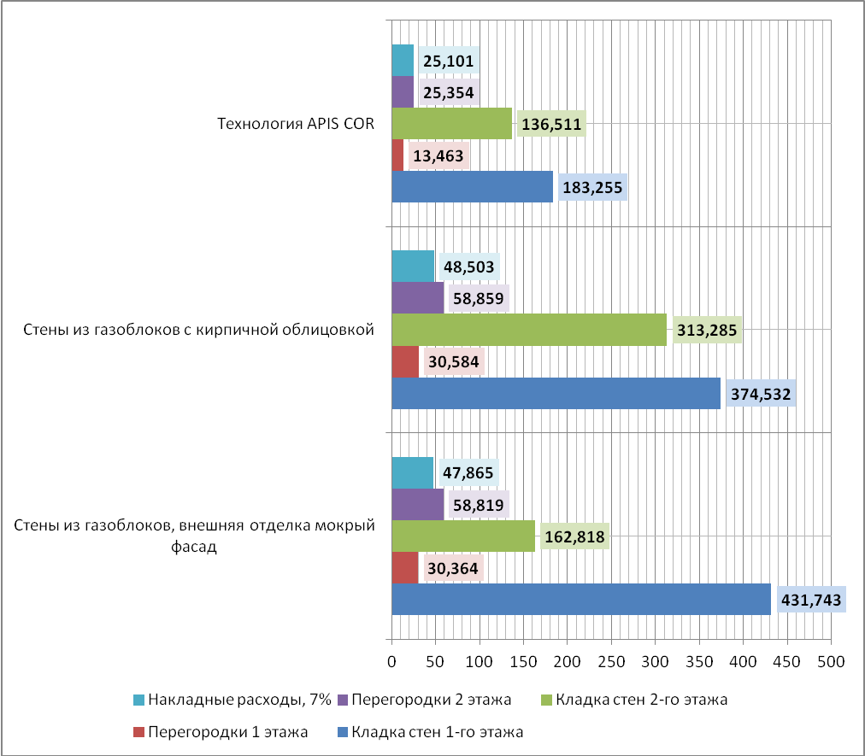
Рис. 1. – Cравнение стоимостных показателей возведения наружных стен из газобетонных блоков со штукатуркой, облицовкой кирпичом и технологией APIS COR по данным [9]
Известно, что эффективность, экологичность любой строительной технологии можно охарактеризовать с помощью ряда показателей, среди которых материалоемкость, энерговооруженность, механовооруженность, землеемкость, отходоемкость, вооруженность трудовыми ресурсами и т. д. [10, 11]. На рис. 2 приведено несколько показателей эффективности и экологичности БСС и перечислены пути их достижения при использовании аддитивной технологии APIS COR.

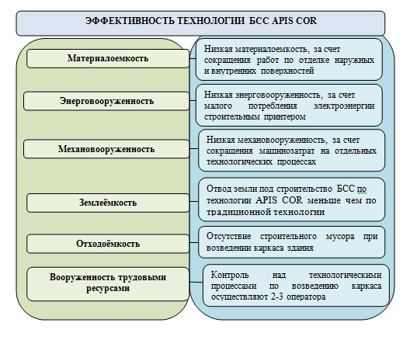
Рис. 2. – Пути достижения энергоэффективности и экологичности при использовании технологии APIS COR
Новейшей разработкой в России в области аддитивных технологий является мобильный строительный 3D-принтер S-1160 [12]. По технологическим возможностям он уступает принтерам WinSun и APIS COR. Однако новый принтер позволяет изготовить («напечатать») как отдельные конструктивные элементы БСС, так и малоэтажные БСС, имеющие сложную конфигурацию в плане. В качестве рабочего материала применяются специальные бетоны, фибробетон. Строительный 3D-принтер предполагает возможность печати слоями шириной до 30 мм. Расход бетона на 1 м³ составляет 0,12 м³.
В настоящее время по аддитивной технологии в основном возводятся БСС малой и средней этажности. Однако можно ее адаптировать к многоэтажным и высотным зданиям, для чего теоретически могут быть использованы современные строительные машины и механизмы, применяемые при многоэтажном и высотном строительстве.
Литература
1. Абрамян С. Г., Илиев А.Б. Основные требования к быстровозводимым строительным системам // Инженерный вестник Дона, 2017, №4. URL: ivdon.ru/uploads/article/pdf/IVD_53_Abramian.pdf.
2. Agusti-Juan I., Muller F., Hack N., Wangler T., Habert G. Potential benefits of digital fabrication for complex structures: Envitonmental assessment of a robotically fabricated concrete-wall. Journal of Cleaner Production. 2017. Vol. 154, pp. 330-340. DOI: 10.1016/j.jclepro.2017.04.002.
3. Li ZB, Loh XJ. Four-Dimensional (4D) Printing: Applying Soft Adaptive Materials to Additive Manufacturing. Journal of Molecular and Engineering Materials. 2017. Vol. 5 (Iss. 2), Article number: 1740003. DOI: 10.1142/S2251237317400032.
4. Гончарова О.Н., Бережной Ю.М., Бессарабов Е.Н., Кадамов Е.А., Гайнутдинов Т.М., Нагопетьян Е.М., Ковина В.М. Аддитивные технологии–динамично развивающееся производство // Инженерный вестник Дона, 2016, №4. URL: ivdon.ru/ru/magazine/archive/n4y2016/3931.
5. Poluektova V.A., Shapovalov N.A, Vladykin V.N. From Nano-scale to Macrostructure in Composite for Additive Technologies. Proceedings of the International Conference Actual Issues of Mechanical Engineering 2017 (AIME 2017). AER-Advances in Engineering Research. 2017. Vol. 133, pp. 614-619.
6. 3Д принтер строительный: обзор популярных моделей, достоинства и цена. URL: motocarrello.ru/jelektrotehnologii/1608-3d-printer-stroitelnyi.html (дата обращения – 02.11.2017).
7. Еще одна китайская компания, которая печатает 3D дома. URL: xn-----6kcwaigcbwchaht4b7ajff0q.xn--p1ai/novye-tekhnologii/45-eshche-odna-kitajskaya-kompaniya-pechataet-3d-doma (дата обращения – 02.11.2017).
8. Ватин Н.И., Чумадова Л.И., Гончаров И.С., Зыкова В.В., Карпеня А.Н., Ким А.А., Финашенков Е.А. 3D-печать в строительстве // Строительство уникальных зданий и сооружений, 2017, №1(52). С. 27-46.
9. APIS COR: We print buildings. URL: apis-cor.com/files/ApisCor_Technology Description_ru (дата обращения – 09.01.2018).
10. Абрамян С. Г. Управление экологичностью реконструкции и капитального ремонта магистральных трубопроводов: Монография / ВолгГАСА – Волгоград, 2007 – 66 с.
11. Абрамян С. Г. Экологические основы реконструкции и капитального ремонта магистральных трубопроводов: Монография / ВолгГАСА – Волгоград, 2002. – 212 с.
12. Обзор принтера S-1160. URL: printergid.ru/3d/stroitelnye-3d-printery (дата обращения – 14.01.2018).
References
1. Abramyan S. G., Iliev A.B. Inženernyj vestnik Dona (Rus). 2017. №4. URL: ivdon.ru/uploads/article/pdf/IVD_53_Abramian.pdf.
2. Agusti-Juan I., Muller F., Hack N., Wangler T., Habert G. Potential benefits of digital fabrication for complex structures: Envitonmental assessment of a robotically fabricated concrete-wall. Journal of Cleaner Production. 2017. Vol. 154, pp. 330-340. DOI: 10.1016/j.jclepro.2017.04.002.
3. Li ZB, Loh XJ. Four-Dimensional (4D) Printing: Applying Soft Adaptive Materials to Additive Manufacturing. Journal of Molecular and Engineering Materials. 2017. Vol. 5 (Iss. 2), Article number: 1740003. DOI: 10.1142/S2251237317400032.
4. Goncharova O.N., Berezhnoj Ju.M., Bessarabov E.N., Kadamov E.A., Gajnutdinov T.M., Nagopet'jan E.M., Kovina V.M. Inženernyj vestnik Dona (Rus). 2016. №4. URL: ivdon.ru/ru/magazine/archive/n4y2016/3931.
5. Poluektova V.A., Shapovalov N.A., Vladykin V.N. From Nano-scale to Macrostructure in Composite for Additive Technologies. Proceedings of the International Conference Actual Issues of Mechanical Engineering 2017 (AIME 2017). AER-Advances in Engineering Research. 2017. Vol. 133, pp. 614-619.
6. 3D printer stroitel'nyj: obzor populjarnyh modelej, dostoinstva i cena [3D printer building: an overview of popular models, dignity and price]. URL: motocarrello.ru. Jelektrotehnologii.1608-3d-printer-stroitelnyi.html.
7. Eshhe odna kitajskaja kompanija, kotoraja pechataet 3D doma [Another Chinese company that prints 3D homes]. URL: xn-----6kcwaigcbwchaht4b7ajff0q.xn--p1ai.novye-tekhnologii.45-eshche-odna-kitajskaya-kompaniya-pechataet-3d-doma.
8. Vatin N.I., Chumadova L.I., Goncharov I.S., Zykova V.V., Karpenja A.N., Kim A.A., Finashenkov E.A. Stroitel'stvo unikal'nyh zdanij i sooruzhenij (Rus), 2017, №1(52), pp. 27-46.
9. APIS COR: We print buildings. URL: apis-cor.com/files/ApisCor_Technology Description_ru.
10. Abramyan S. G. Upravlenie jekologichnost'ju rekonstrukcii i kapital'nogo remonta magistral'nyh truboprovodov [Environmental management of reconstruction and overhaul of main pipelines]. VolgGASA. Volgograd. 2002. 212 p.
11. Abramyan S. G. Jekologicheskie osnovy rekonstrukcii i kapital'nogo remonta magistral’nyh truboprovodov [Ecological fundamentals of reconstruction and overhaul of main pipelines]. VolgGASA. Volgograd. 2007. 66 p.
12. Obzor printera S-1160 [S-1160 Printer Overview]. URL: printergid.ru/3d/stroitelnye-3d-printery.

